Landkreis Osnabrück · Postfach 25 09 · 49015 Osnabrück | Die Landrätin

Datum: 27.04.2020
Zimmer-Nr.: 4720
Auskunft erteilt: Herr Wiebrock

Durchwahl: 0541 501 4920
Mobil:
Fax: (0541) 501- 0541 501 64920

E-Mail: wiebrock@wigos.de

Pressemitteilung

Maskenanbieter in der Region
Die Landkreis-Wirtschaftsförderung WIGOS bietet eine Übersicht

Einen Überblick über regionalen Masken-Anbieter stellt jetzt die Wirtschaftsförderungsgesellschaft des Landkreises Osnabrück, WIGOS, auf ihren Internetseiten bereit. Das Angebot richtet sich sowohl an Unternehmen als auch an Privatpersonen.

Landkreis Osnabrück. „Mit der Maskenpflicht in Teilbereichen des Lebens wie Einkauf oder öffentlichem Nahverkehr machen wir einen wichtigen Schritt, um die Pandemie weiter einzugrenzen, aber gleichzeitig öffentliches, wertschöpfendes und soziales Leben wieder zu ermöglichen“, zeigt sich Landrätin Anna Kebschull bei der Vorstellung der Internetseite überzeugt. Mit der Online-Listung wolle der Landkreis helfen, die Angebote auch jenseits von Apotheken, Drogerien und Märkten transparenter zu machen.

Hierzu hat die WIGOS unter www.wigos.de/schutzmasken eine Übersicht von regionalen Unternehmen zusammengestellt, die Mund-Nase-Masken oder Mund-Nase-Schutzmasken, so genannte MNS-Masken, in größerer Stückzahl selbst produzieren oder sich zuliefern lassen. Die Listung stände natürlich weiteren Anbietern in der Region offen.

„Etwa die Hälfte der gelisteten Unternehmen verkaufen ausschließlich an gewerbliche Kunden und sind damit als Lieferanten für den örtlichen Handel, der für dieses Spezialprodukt häufig keine Zulieferer hat, interessant“, erläutert WIGOS-Geschäftsführer Siegfried Averhage. „Schließlich werden in den kommenden Tagen immer wieder Personen vor den Läden stehen, die keine Maske haben und daher die Geschäfte eigentlich nicht betreten dürfen“, so der Chef-Wirtschaftsförderer des Landkreises weiter. Hier könnten dann die Geschäfte durch den Masken-Bezug zum Beispiel bei den gelisteten Unternehmen den Kunden eine Maske kostenfrei anbieten oder verkaufen.

Aber auch für die lokalen gewerblichen Unternehmen jenseits des Handels sei die Anbieterliste eine große Hilfe, zeigt sich Averhage überzeugt. „Um Betriebsabläufe am Laufen zu halten und die Gefahr des kompletten Shut-Downs eines Unternehmens durch einen Corona-Infizierten zu minimieren, bieten viele Unternehmen ihren Mitarbeitenden inzwischen kostenfrei Masken an. Hier reden wir dann von Stückzahlen, die schnell die Hundert überschreiten“, so Averhage weiter. Auch diese könnten über die WIGOS-Internetseite www.wigos.de jetzt schnell die nötigen Kontakte zu Anbietern in der Region knüpfen.

Nicht enthalten in der Übersicht der Wirtschaftsförderung sind Masken ehrenamtlicher Anbieter. „Mein ganz großer Dank gilt natürlich auch den zahlreichen Initiativen und Privatpersonen, die mit ihren Nähaktivitäten in den vergangenen Wochen einen großen Beitrag dazu geleistet haben und nach wie vor leisten, gerade den Pflegesektor zu unterstützen“, bedankt sich Landrätin Kebschull. Viele von diesen Anbietern wollten jedoch nicht offiziell gelistet werden, weil dies mit der längerfristigen Bereitstellung ihrer Leistung und mit der Herstellung größerer Mengen verbunden sei.

Dem Dank schließt sich auch Averhage an. Jetzt gelte es, Lieferengpässe, wie zu Beginn der Pandemie bei Toilettenpapier, im Bereich der Masken zu minimieren. „Hierzu haben wir bereits Kontakt zu den regionalen Vertretern der Apotheken im Osnabrücker Land aufgenommen“, erläutert er. Apotheken, Drogerien und Märkte seien für viele Bürgerinnen und Bürger bei der Suche nach Masken erste Wahl. „Wir wollen sicherstellen, dass gerade die Apotheken mit ihrem lokalen, örtlichen Bezug über unsere Listung eine Möglichkeit haben, möglichst ausreichend Masken vorzuhalten.“ Weitere Informationen rund um die Corona-Pandemie in der Region sind zu finden unter www.lkos.de und www.corona-os.de.

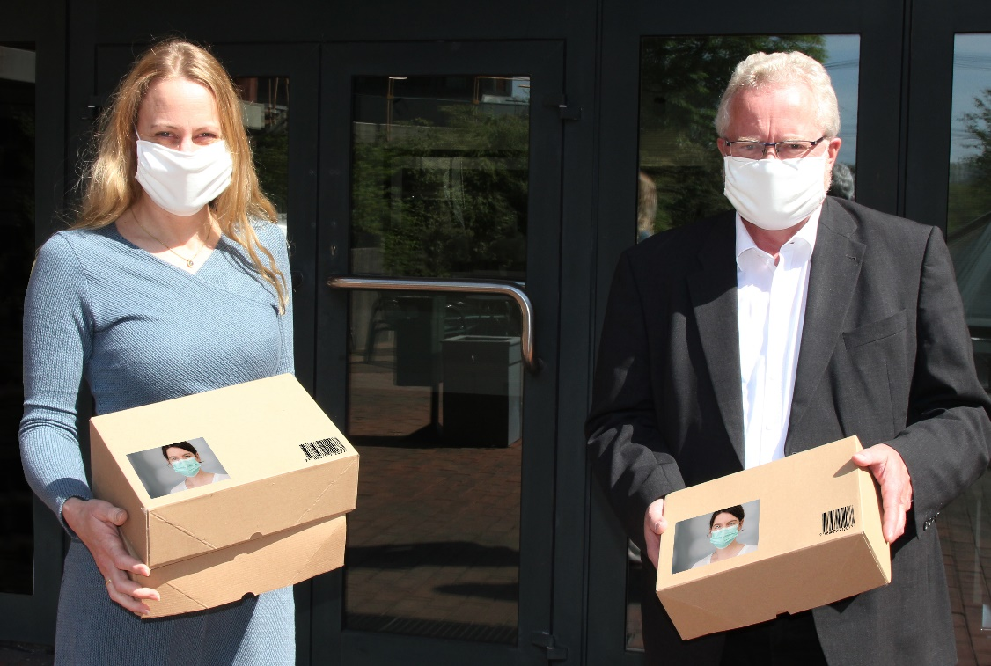

Bildzeile: Ausreichend Masken für Unternehmen und Bürger: Mit einer Listung von Anbietern auf der Internetseite der WIGOS wollen Landrätin Anna Kebschull und Wirtschaftsförderer Siegfried Averhage helfen.

Foto: Eckhard Wiebrock

